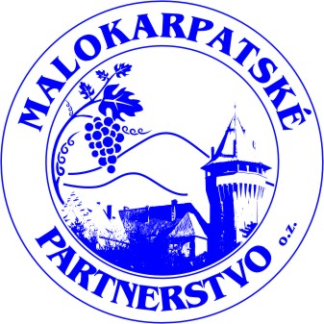

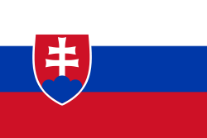

Európsky poľnohospodársky fond pre rozvoj vidieka:
Európa investujúca do vidieckych oblastí.
MALOKARPATSKÉ PARTNERSTVO, o. z.
č. 586, 919 08 Boleráz

Dotazník - publicita

Charakteristika subjektu
Názov subjektu
Sídlo
IČO
DIČ
Právna forma
Kontaktná osoba
Telefón |  | E-mail
Dátum vzniku (založenia) subjektu

Lokalizácia, charakteristika prostredia a okolia
Geografická poloha
Etniká

Konkrétne ponuky pre turistov / investorov

Ako si predstavujete spoločnú publicitu v rámci mikroregiónu, čím dokážete prispieť

Uveďte symboly charakterizujúce Váš subjekt (napríklad logo, erb, pečať, vlajku)
vo formáte jpg a ak je možnosť aj v grafických formátoch

Anketa pre
obce a organizácie pôsobiace Turistickom ruchu
Uveďte stav infraštruktúry turistického ruchu v obci
Trasy pre peších
Trasy pre cyklistov
Jazdecké trasy (kone)
Iné turistické trasy
Ubytovacie kapacity, druh, doplnkové služby, ustajnenie, atď.
Turistické atrakcie a možnosti cestovného ruchu vo Vašej obci
Minulosť aj predpoklady

